
Divadlo Járy Cimrmana

Co se vám vybaví, když se řekne divadlo? Své náměty (volné asociace) zapište do pracovního listu a ty nejzajímavější na tabuli. Povídejte si se spolužáky o divadle, popř. divadelním představení, které jste navštívili.

- S pomocí knihy, encyklopedie nebo internetu zjistěte důležité informace o Divadle Járy Cimrmana.

Divadlo Járy Cimrmana v současnosti sídlí v _____________________.
Hlavními osobnostmi divadla jsou: ____________________________
____________________________
____________________________
____________________________
____________________________

2. Vyjmenujte pět her Divadla Járy Cimrmana:
_________________________________________________________
_________________________________________________________
_________________________________________________________
_________________________________________________________

3. Mezi hlavní osobnosti divadla patří Zdeněk Svěrák. S pomocí knihy nebo internetu vypracujte jeho stručný medailon.

4. Klikněte na odkaz, podívejte se na ukázku ze hry České nebe (délka ukázky 22:11).

http://www.youtube.com/watch?v=_hVeqTMzpsc

A. S jakými historickými postavami se můžete v ukázce setkat?

________________________ ________________________
________________________ ________________________
________________________ ________________________

B. Zjistěte ve slovníku význam výrazu „škamna“ ____________________

C. S jakým spolkem se pojí jméno Dr. Miroslav Tyrš?
_____________________________________

D. Co způsobilo výbuch smíchu, když jedna z postav prohlásí, že jí naskakuje „husí kůže“?
_________________________________________________________

E. Proč se Karel Havlíček Borovský zmiňuje o Brixenu?
_________________________________________________________

F. Spojte:
Otec vlasti Jan Amos Komenský
Učitel národů František Palacký
Otec národa Karel IV.

G. Co je libreto?
_________________________________________________________

H. Vysvětlete pojem epigram.
_________________________________________________________

CH. Vyhledejte informace o Královédvorském a Zelenohorském rukopisu.
_________________________________________________________
_________________________________________________________
_________________________________________________________

I. Uspořádejte ve třídě diskusi o zhlédnuté ukázce.

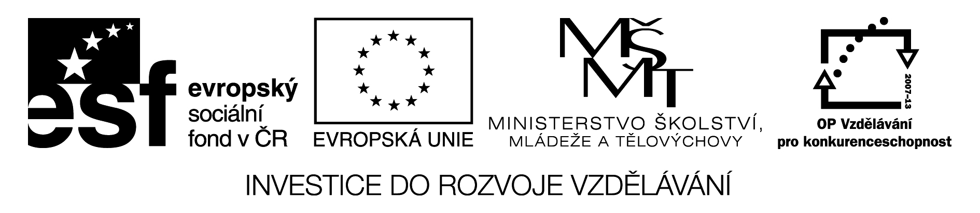
Vytvořeno v rámci projektu:
Příprava a realizace výukových materiálů pro podporu komunikační výchovy RVP ZV ve výuce českého jazyka a literatury na základních školách a víceletých gymnáziích
Registrační číslo: CZ.1.07/1.1.00/08.0018
www.komunikacnivychova.cz

